|  |  |  |  |  |
| --- | --- | --- | --- | --- |
| Platnost od: | 18.12.2023 |  | Počet stran: | 3 |
| Účinnost od: | 04.01.2024 |  | Počet příloh: | 3 |

**NAŘÍZENÍ MĚSTA PRACHATICE**

kterým se vymezují oblasti obce (města Prachatice), ve kterých lze místní komunikace nebo jejich určené úseky užít k stání silničního motorového vozidla za cenu sjednanou v souladu s cenovými předpisy.

Rada města Prachatice se na svém zasedání konaném dne 18.12.2023 usnesením č. 1041/2023 usnesla vydat na základě § 23 odst. 1 písm. a), c) zákona č. 13/1997 Sb., o pozemních komunikacích, ve znění pozdějších předpisů, podle § 11 odst. 1 a § 102 odst. 2 písm. d) zákona č. 128/2000 Sb., o obcích (obecní zřízení), ve znění pozdějších předpisů, toto nařízení:

Článek I.  
Předmět úpravy

1. Pro účely organizování dopravy a v zájmu regulace dopravy v centru města a v městské památkové rezervaci Prachatice1), s ohledem na zajištění maximálního využití parkovacích kapacit, se tímto nařízením vymezují oblasti města Prachatice, ve kterých lze místní komunikace nebo jejich určené úseky užít za cenu sjednanou v souladu s cenovými předpisy2) (dále jen placené stání), a stanovuje způsob placení sjednané ceny, způsob prokazování jejího zaplacení a doby zpoplatnění.

Článek II.  
Vymezení oblastí obce

1. Pro účely tohoto nařízení se na území města Prachatice vymezují místní komunikace nebo jejich určené úseky, za cenu sjednanou v souladu s cenovými předpisy2) takto:
2. k stání silničního motorového vozidla v obci na dobu časově omezenou, nejvýše však na dobu 24 hodin, jsou vymezeny v příloze č. 1 tohoto nařízení,
3. k stání silničního motorového vozidla provozovaného právnickou nebo fyzickou osobou za účelem podnikání podle zvláštního právního předpisu3), která má sídlo nebo provozovnu ve vymezené oblasti obce (dále také jako „abonenti“), nebo k stání silničního motorového vozidla fyzické osoby, která má místo trvalého pobytu (dále také jako „rezidenti“) nebo je vlastníkem nemovitosti ve vymezené oblasti obce, jsou vymezeny v příloze č. 2 tohoto nařízení.
4. Místní komunikace nebo jejich určené úseky uvedené v přílohách č. 1 a 2 tohoto nařízení lze užít ke stání silničních motorových vozidel výlučně za cenu sjednanou v souladu s cenovými předpisy, není-li dále uvedeno jinak.

Článek III.  
Způsob placení sjednané ceny

1. Sjednaná cena se platí:
2. v případech uvedených v čl. II. odst. 1 písm. a) tohoto nařízení se sjednaná cena platí na celou dobu stání prostřednictvím parkovacího automatu, anebo, v případě, že je taková služba dostupná, prostřednictvím virtuálních parkovacích hodin, kterými se rozumí příslušné webové rozhraní, příslušná aplikace pro mobilní telefony či jiné elektronické informační systémy (dále jen aplikace) určené městem Prachatice v rámci radou města schváleného dokumentu „Ceník parkovného za stání silničních motorových vozidel na místních komunikacích nebo jejich úsecích ve vymezených oblastech města Prachatice a další pravidla“, který je, společně s tímto nařízením, v jeho aktuálním znění umístěn na webových stránkách www.prachatice.eu.
3. v případech uvedených v čl. II. odst. 1 písm. b) tohoto nařízení zakoupením parkovací karty, kterou po zaplacení sjednané ceny vydává příslušný odbor městského úřadu (MěÚ Prachatice, odbor komunálních služeb a dopravy), a to poté, co žádající osoba prostřednictvím příslušných dokladů prokáže, že splňuje podmínky vyplývající z článku II. odst. 1) písm. b).

Ceny za stání silničních motorových vozidel jsou stanoveny v platném ceníku města.

1. Bez poplatku lze užít veřejné placené parkoviště v době mimo provoz parkovacího automatu.

Článek IV.  
Způsob prokazování zaplacení sjednané ceny

1. Pakliže není v dokumentu „Ceník parkovného za stání silničních motorových vozidel na místních komunikacích nebo jejich úsecích ve vymezených oblastech města Prachatice a další pravidla“ uvedeno, že se uhrazené parkovné prokazuje pouhým zadáním registrační značky do informačního systému parkování (prostřednictvím parkovacího automatu či aplikace), prokazuje se v případech uvedených v čl. II. odst. 1 písm. a) tohoto nařízení zaplacení sjednané ceny stání prostřednictvím umístění platného parkovacího lístku po celou dobu stání silničního motorového vozidla na viditelném místě za předním sklem vozidla tak, aby byly veškeré údaje uvedené na tomto dokladu čitelné z vnějšku vozidla. Platný parkovací lístek nesmí být ani částečně zakrytý tónováním skla, nálepkami nebo jinými předměty. Řidič mopedu, motocyklu, motorové tříkolky uschová parkovací lístek u sebe a na požádání se jím prokáže. Součástí zadání údajů o parkování je rovněž vložení registrační značky parkujícího vozidla (zadání registrační značky daného vozidla provedené na parkovacím automatu nebo pomocí aplikace určené městem Prachatice v rámci radou města schváleného dokumentu „Ceník parkovného za stání silničních motorových vozidel na místních komunikacích nebo jejich úsecích ve vymezených oblastech města Prachatice a další pravidla“).
2. V případech uvedených v čl. II. odst. 1 písm. b) tohoto nařízení se zaplacení sjednané ceny prokazuje umístěním platné parkovací karty RE, AB po celou dobu stání silničního motorového vozidla na viditelném místě za předním sklem vozidla tak, aby byly veškeré údaje uvedené na této kartě čitelné z vnějšku vozidla. Platná parkovací karta nesmí být ani částečně zakrytá tónováním skla, nálepkami nebo jinými předměty. Řidič mopedu, motocyklu, motorové tříkolky uschová parkovací kartu u sebe a na požádání se jí prokáže.

Článek V.  
Kontrola a sankce

1. Porušení tohoto nařízení obce lze postihovat podle zvláštních právních předpisů.
2. Nad dodržováním povinností řidičů při stání silničních motorových vozidel na veřejných placených parkovištích a parkovištích pro rezidenty a abonenty provádí kontrolu Městská policie Prachatice.

Článek VI.  
Závěrečná a přechodná ustanovení

1. Toto nařízení se nevztahuje na rozhodování o povolení zvláštního užívání místní komunikace ke zřízení vyhrazeného parkování podle zvláštních předpisů.
2. Parkovací karty vydané podle Nařízení města Prachatice č. 4/2020, kterým se vymezují oblasti obce (města Prachatice), ve kterých lze místní komunikace nebo jejich určené úseky užít k stání silničního motorového vozidla za cenu sjednanou v souladu s cenovými předpisy, zůstávají v platnosti po dobu na nich vyznačenou.
3. Nedílnou součástí tohoto nařízení jsou:

- příloha č. 1 „Vymezené oblasti města (mapa)“

- příloha č. 2 „Vymezené oblasti města – pro parkování rezidentů a abonentů“

- příloha č. 3 „Vymezení oblasti z hlediska místa bydliště“

Článek VII.  
Zrušovací ustanovení

1. Ke dni účinnosti tohoto nařízení se zrušuje Nařízení města Prachatice č. 4/2020, kterým se vymezují oblasti obce (města Prachatice), ve kterých lze místní komunikace nebo jejich určené úseky užít k stání silničního motorového vozidla za cenu sjednanou v souladu s cenovými předpisy.

Článek VIII.  
Účinnost

Toto nařízení obce nabývá účinnosti **15 dnem po dni jeho vyhlášení.**

Ing. Jan Bauer v. r. Mgr. Jan Kotrba v. r. Ing. arch. Jakub Nepustil v. r.

starosta města místostarosta místostarosta

______________________

1) Výnos Ministerstva kultury ČSR č. j. 16428-81/VI/1 ze dne 06.10.1981 o prohlášení historického jádra města Prachatice za památkovou rezervaci

2) Zákon č. 526/1990 Sb., o cenách, ve znění pozdějších předpisů

3) Zákon č. 455/1991 Sb., o živnostenském podnikání (živnostenský zákon), ve znění pozdějších předpisů

Příloha č. 1

**Příloha č. 1 k nařízení, kterým se vymezují oblasti obce (města Prachatice), ve kterých lze místní komunikace nebo jejich určené úseky užít k stání silničního motorového vozidla za cenu sjednanou v souladu s cenovými předpisy**

**Vymezení oblastí města, ve kterých lze místní komunikace nebo jejich určené úseky užít k stání silničního motorového vozidla za sjednanou cenu na dobu časově omezenou, nejvýše však na dobu 24 hodin:**

|  |  |  |  |  |
| --- | --- | --- | --- | --- |
| **Č. MK** | **Parcelní číslo** | **Název ulice** | **Stručný popis vymezující MK nebo její úsek** | **Provozní doba** |
| 5a | 1511/1 | Velké náměstí | parkoviště na Velkém náměstí | PO–SO 7:00–18:00 hod. |
| 1a | 1511/25 | Zahradní | část MK od křiž. s ul. Zvolenská ke křiž. s ul. Družstevní | PO–PÁ 8:00–17:00 hod.  SO 8:00–13:00 hod. |
| 1b | 1511/33, 1666, 2210 | Malé náměstí | samostatné parkoviště u objektu České pošty, a.s. | PO–PÁ 8:00–17:00 hod.  SO 8:00–13:00 hod. |
| 40b | 1511/32 | Malé náměstí | parkoviště přilehlé k MK  před OD Prior | PO–PÁ 8:00–17:00 hod.  SO 8:00–13:00 hod. |
| 40b | 545/3 | Vodňanská | parkoviště přilehlé k MK před lékárnou | PO–PÁ 8:00–17:00 hod.  SO 8:00–13:00 hod. |

**na místech vyznačených dopravní značkou** IP 13c „Parkoviště s parkovacím automatem“ dle zvláštního právního předpisu4), s dodatkovou tabulkou, označující úsek platnosti.

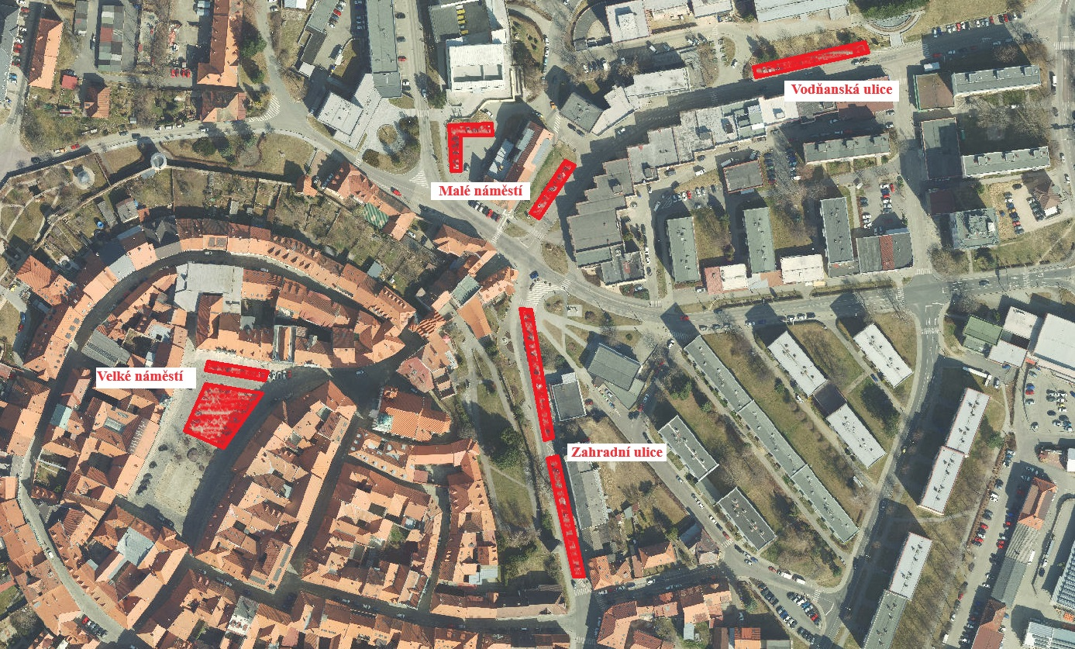

______________________

4) vyhláška č. 294/2015 Sb., kterou se provádějí pravidla provozu na pozemních komunikacích a úprava a řízení provozu na pozemních komunikacích, ve znění pozdějších předpisů

Příloha č. 2

**Příloha č. 2 k nařízení, kterým se vymezují oblasti obce (města Prachatice), ve kterých lze místní komunikace nebo jejich určené úseky užít k stání silničního motorového vozidla za cenu sjednanou v souladu s cenovými předpisy**

**Vymezení oblastí města pro parkování rezidentů, abonentů a vlastníků nemovitostí.**

|  |  |
| --- | --- |
| **č. MK** | **Název ulice** |
| 12b | Dlouhá |
| 11b | Poštovní |
| 38b | Horní-Neumannova |
| 6a | Kostelní náměstí |
| 47d | Děkanská |
| 10b | Věžní |
| 8a | Husova |
| 5a | Velké náměstí |

--- „rezidenti“ – fyzická osoba, která má místo trvalého pobytu5) ve vymezené oblasti obce

--- „abonenti a vlastníci nemovitostí“ – právnická nebo fyzická osoba s předplaceným stáním vozidla provozovaného za účelem podnikání podle zvláštního právního předpisu3), která má sídlo nebo provozovnu ve vymezené oblasti obce a vlastník nemovitosti ve vymezené oblasti obce

____________________________________________________________________

5) zákon č. 133/2000 Sb., o evidenci obyvatel a rodných číslech a o změně některých zákonů (zákon o evidenci obyvatel), ve znění pozdějších předpisů

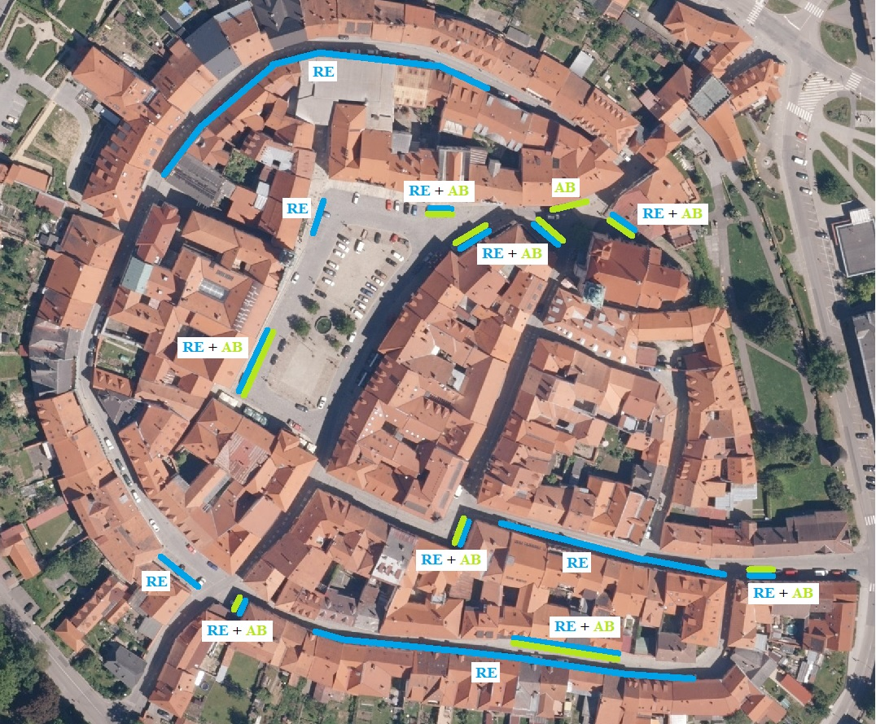

Příloha č. 3

**Příloha č. 3 k nařízení, kterým se vymezují oblasti obce (města Prachatice), ve kterých lze místní komunikace nebo jejich určené úseky užít k stání silničního motorového vozidla za cenu sjednanou v souladu s cenovými předpisy**

**Vymezení oblasti z hlediska místa trvalého pobytu**

|  |
| --- |
| **Název ulice** |
| Dlouhá |
| Poštovní |
| Horní-Neumannova |
| Kostelní náměstí |
| Děkanská |
| Věžní |
| Husova |
| Klášterní |
| Solní |
| Velké náměstí |
| Křišťanova |